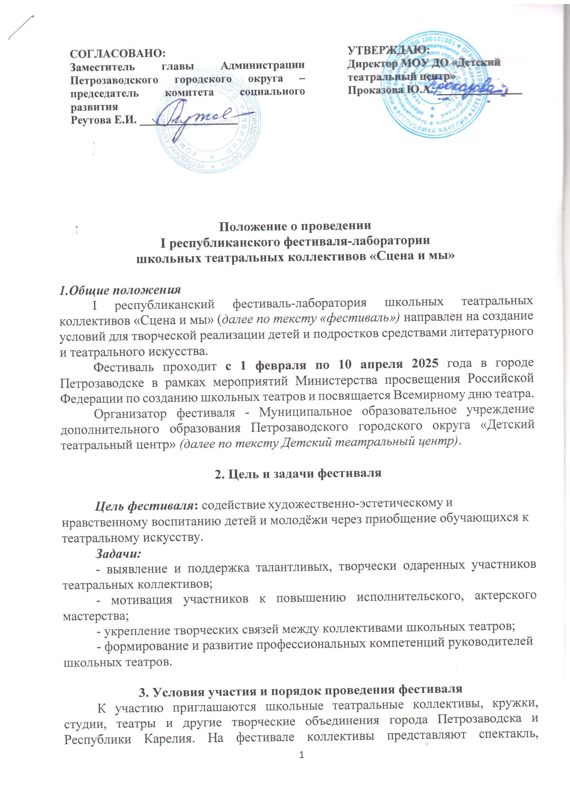

инсценировку литературного произведения, театрализованные стихи и басни, музыкально-литературную композицию или другую театральную форму любой тематической направленности.

Сроки и мероприятия фестиваля

Сроки | Мероприятия
Февраль | Консультации и мастер-классы специалистов Детского театрального центра для участников фестиваля в образовательных учреждениях.
Март- апрель | Показ творческих работ участниками фестиваля в образовательных учреждениях города.  Показ спектаклей театров Детского театрального Центра для участников фестиваля, награждение.
Апрель | Встреча руководителей театральных коллективов по итогам фестиваля.

Для участия в Фестивале в срок до 20 февраля необходимо отправить заявку на электронный адрес организаторов gorod-glagol@mail.ru (Приложение №1)
В заявке необходимо указать ссылку на запись, размещенную на одном из видеохостингов или Яндекс-диске с продолжительностью выступления или его фрагмента не более 10 минут.

Конкурсная видеозапись должна отвечать следующим требованиям:
- выступление должно быть снято камерой в горизонтальном положении с хорошим качеством звука и света;
– в начале записи руководитель или один из участников коллектива должен представить: образовательную организацию, коллектив, руководителя коллектива, режиссера, название спектакля и автора, роли и исполнителей. Возможно также сделать текстовую заставку.
Съемка должна вестись общим планом.

4. Экспертная группа фестиваля и награждение
Экспертная группа фестиваля формируется организаторами из числа режиссёров и актёров профессиональных театров, специализированных учебных заведений и организаторов Фестиваля. Члены экспертной группы просматривают спектакли и определяют Лауреатов и обладателей специальных дипломов фестиваля в различных коллективных и индивидуальных номинациях.
Творческие работы коллективов из районов республики оцениваются по видеозаписи.
Коллективы, не вошедшие в число лауреатов, отмечаются дипломами участников фестиваля.
Руководители коллективов и режиссеры получают благодарственные письма в электронном виде.
По вопросам организации и участия в фестивале обращаться к координатору Людмиле Ивановне Сорокиной. Контактный телефон: +79114006157 (WhatsApp, Viber).
Приложение №1

АНКЕТА-ЗАЯВКА
на участие в фестивале-лаборатории
школьных театральных коллективов «Сцена и мы»

Полное название образовательной организации, ФИО руководителя коллектива, специальность руководителя.
Название школьного коллектива или класс, количество и возраст участников
Название постановки, заявленной на фестиваль, автор текста произведения и автор сценария
Режиссер спектакля
Хронометраж спектакля
Музыкальное и световое сопровождение, декорации, реквизит
Необходимая помощь
Факт подачи заявки для участия в фестивале-конкурсе является согласием участника на предоставление организаторам (оператору) своих персональных данных, их обработку (включая сбор, систематизацию, накопление, хранение), уточнение, использование (в том числе для вручения дипломов и наград, индивидуального общения организаторов Конкурса и участников), распространение (в том числе передачу персональных данных третьим лицам), обезличивание, блокирование и уничтожение.

